Тема: На Полтавщині побудують вітроелектростанцію: плюси, мінуси та підводні камені
Автор: Віталій Улибін
Про що стаття? Про плани будівництва великої вітроелектростанції на Полтавщині та аналізує її переваги для енергетичної безпеки, економіки й «зеленого» переходу регіону. Водночас матеріал пояснює можливі ризики й «підводні камені» ВЕС — від земельних і інфраструктурних питань до впливу на довкілля та біорізноманіття.
2180 слів

На Полтавщині побудують вітроелектростанцію: плюси, мінуси та підводні камені

Відновлювальна енергетика – наше майбутнє, бо, за правильного будівництва, це може бути екологічний, ефективний та стратегічний проєкт. Через ці причини ДТЕК планує побудувати на Полтавщині вітроелектростанцію потужністю 650 МВт. Проте, якщо енергетика зелена і відновлювальна, це не означає, що все з нею завжди як по маслу. У матеріалі фахівці розповідають, чи може це нашкодити птахам і загалом довкіллю та які будуть ризики через роботу ВЕС.

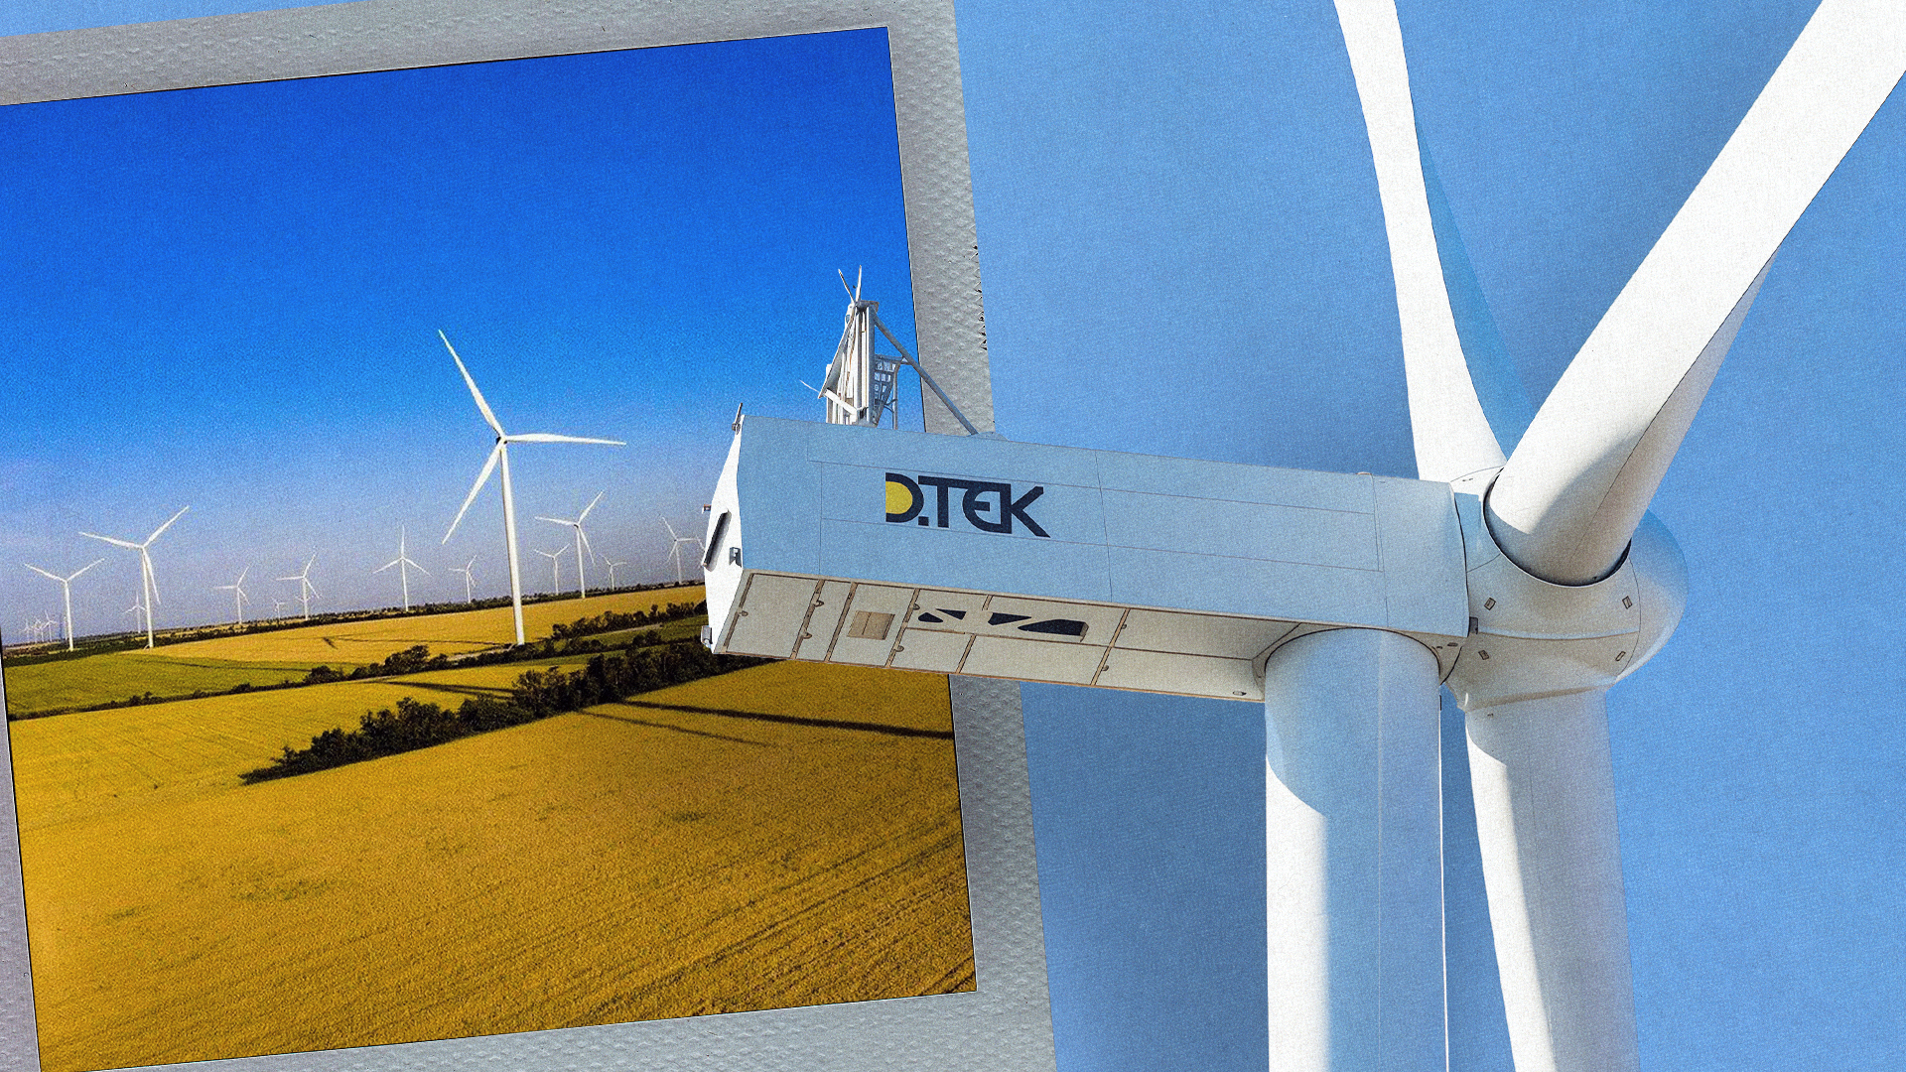

Полтавська ВЕС

Зелена енергетика — енергія від природи. Ми її отримуємо, не вичерпуючи ресурси та не забруднюючи довкілля. Це те, що «працює» саме по собі — сонце, вітер або вода.

Раніше ми писали, що ДТЕК планує у 2026 році розпочати будівництво полтавської вітроелектростанції потужністю 650 МВт. У коментарі для Полтавської хвилі заступник генерального директора ДТЕК ВДЕ (у зноску це компанія у складі групи ДТЕК, яка є провідним приватним інвестором у сфері відновлюваної енергетики України, управляючи сонячними (СЕС) та вітровими (ВЕС) електростанціями. ВДЕ (Відновлювані джерела енергії) — це екологічно чисті джерела (сонце, вітер), що поновлюються природним шляхом.) Олег Соловей розповідає, що компанія планує запроваджувати практичні рішення та всю експертизу під час будівництва Полтавської ВЕС.



Вітроелектростанція має бути найбільшим проєктом вітроенергетики в Україні. Через його масштаб компанія використовуватиме менше повітряних ліній (у зноску Це інженерні споруди, призначені для передачі та розподілу електроенергії по дротах, розташованих на відкритому повітрі та підвішених на опорах (стовпах) за допомогою ізоляторів) та зменшувати втрати електроенергії. Компанія планує зробити акцент на зборі потужності з вітротурбін.

До речі, на Миколаївщині вже зводять Тилігульську вітрову електростанцію. ВЕС розташована за 100 кілометрів від лінії фронту й забезпечує енергетичну підтримку для Одеси, Миколаєва та інших регіонів. Її повне введення в експлуатацію заплановане у 2026 році. ДТЕК розповідає, що на Тилігульській ВЕС вони одні з перших в Україні використали турбіни Vestas потужністю 6 МВт та на Приморській ВЕС побудували першу цифрову підстанцію.

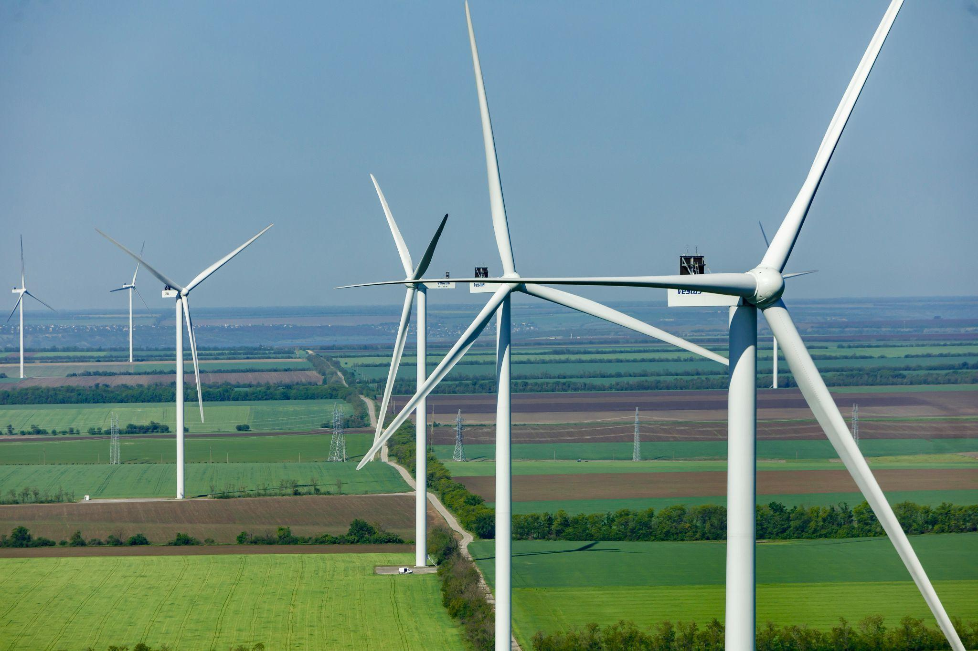

Для Полтавської ВЕС також будуть використовувати новітні технології. Загальні інвестиції – понад 1 млрд євро. Наразі команда ДТЕК шукає фінансування, спілкується з потенційними інвесторами. Адже станція велика та важлива для енергетичного відновлення країни, проте складна в будівництві та логістиці.

Виклики та перешкоди

Олег Соловей зазначає, що протягом чотирьох років повномасштабного вторгнення, ДТЕК змогли відновити будівництво Тилігульської ВЕС та домовитися з європейськими партнерами про відновлення підтримки та сервісу станцій всупереч військовим ризикам.

Проте в проєкті Полтавської ВЕС компанія зіштовхнулася з обмеженнями доступу до земельних ділянок для розміщення вітротурбін. На початку проєкту ДТЕК отримали підтримку громади та місцевих сільськогосподарських виробників. Тож компанія планувала почати будівництво Полтавської ВЕС в першому кварталі 2026 року.

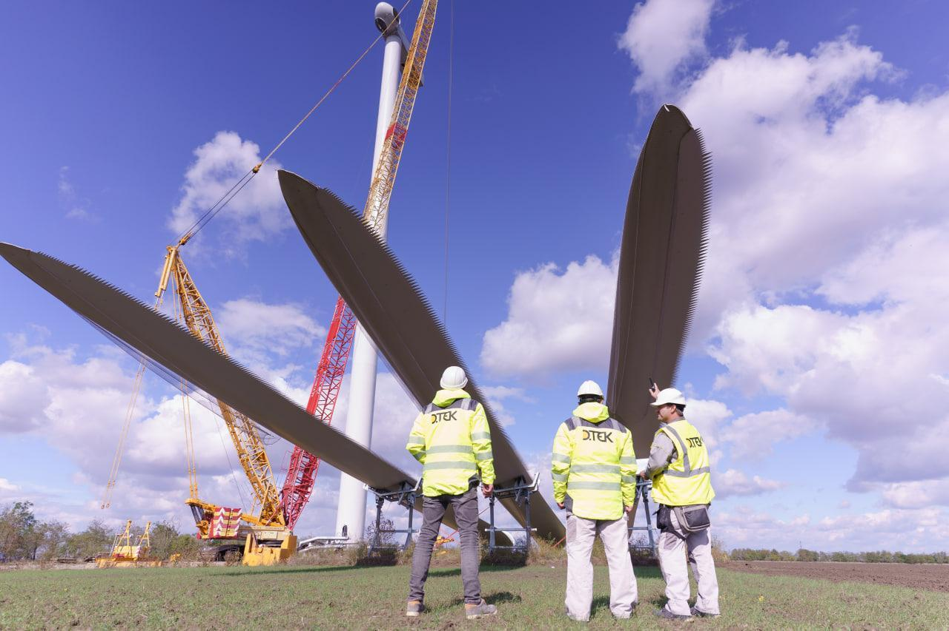

Будівництво зупиняє «блокування» оформлення земельних ділянок. На думку Олега Солов’я, це відбувається через нерозуміння власників або користувачів земельними ділянками важливості проєкту для громади та держави, або через байдужість. Мова про ділянки до пів гектара, за оренду яких компанія готова сплачувати ринкові ціни. На думку Олега Солов’я, затримувати виділення землі – це допомога ворогу довше залишати наших громадян без світла в найближчі роки.

Тож наразі у ДТЕК в пріоритеті добудувати Тилігульську ВЕС та зрушити з місця земельні питання по Полтавській ВЕС, щоб будівництво стартувало у 2026 році. Паралельно фахівці опрацьовують варіанти будівництва в інших локаціях.

Про переваги ВЕС

Розбудова вітроелектростанцій, як елементу децентралізованої генерації, на думку Олега Солов’я, підвищує стійкість та посилює енергетичну безпеку України. І досвід ДТЕК та аналіз компанії у вітроенергетиці України показує, що вітропарки не є ціллю для ворога, бо росія обстрілює великі потужні об’єкти, які сконцентровані на одній невеликій території.

Проте, як повідомляє Суспільне Донбас, 25 жовтня 2025 року російські війська пошкодили вітряк у Краматорську Донецької області. Окупанти завдали удару БпЛА по вітряній турбіні. Також окупанти завдали удару по вітряній турбіні 22 жовтня 2025 року.

Фахівчиня з енергетичної політики громадської організації «Екодія» Дарина Ярошовець в коментарі для «Полтавської хвилі» розповідає, що через війну та постійні атаки на енергетичні об’єкти Україна втратила частину великих електростанцій. Тому важливо мати власну генерацію ближче до споживачів.



Вітроелектростанції в області дозволяють виробляти електроенергію на місці, зменшують залежність від електрики, яку потрібно передавати на великі відстані, та допомагають уникати перебоїв під час пікових навантажень або аварій.

Якщо порівнювати з традиційними великими електростанціями, децентралізована вітрогенерація підвищує стійкість енергосистеми. Її головна перевага в тому, що це багато розосереджених об’єктів, і через виведення з ладу однієї турбіни або навіть частини вітропарку не буде миттєвого знеструмлення великих територій, як у випадку ураження великої ТЕС. Вітроелектростанції складніше повністю знищити одним ударом. Це зменшує ризик масштабних і тривалих відключень.

Проте вітрогенерація залежить від мережевої інфраструктури, підстанцій і ліній електропередач. Якщо ворог пошкодить ці вузли, є шанс, що електроенергію буде неможливо передати споживачам (навіть якщо турбіни фізично не постраждали).

Тому реальне підвищення стійкості енергосистеми до атак можна досягнути не лише шляхом ВЕС, а й через їх поєднання з іншими рішеннями. Наприклад, це накопичення електроенергії або створення локальних мікромереж для критичної інфраструктури. Саме така комплексна модель робить енергосистему менш вразливою в умовах війни.

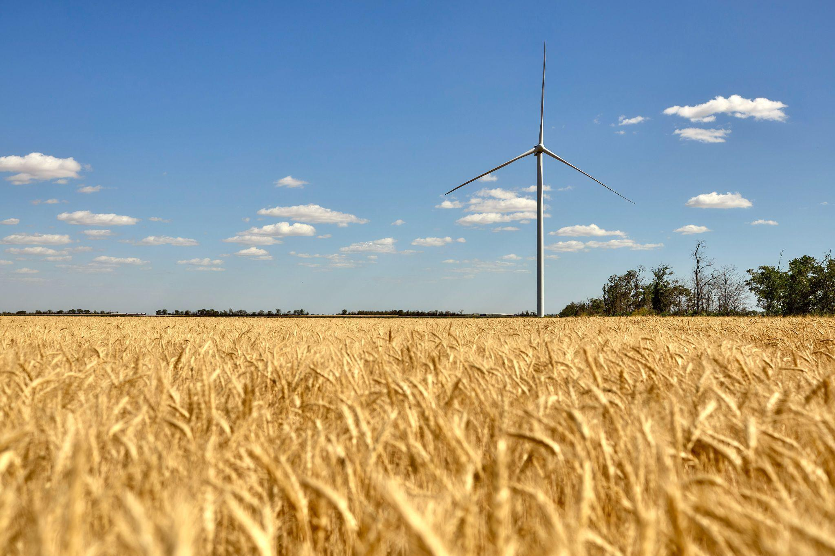

Для бізнесу вітроелектростанції можуть бути вигідними, але все залежить від умов конкретного проєкту. Головна перевага ВЕС, сонячної енергетики чи біоенергетики в передбачуваній вартості електроенергії на багато років уперед, адже вони не залежать від цін на паливо. Це дозволяє бізнесу краще планувати витрати, знижувати цінові ризики та захищатися від різких коливань на енергоринку.

Для громад це також реальні гроші на місцях: орендна плата за землю, інші надходження до місцевих бюджетів. На етапі будівництва та експлуатації зростає попит на послуги місцевого бізнесу: від логістики та будівельних робіт до сервісу, харчування й охорони. За умови прозорих домовленостей, ці кошти можуть стати ресурсом для розвитку громад і фінансування соціальної інфраструктури.

Для Полтавщини це можливість сформувати сучасні енергетичні навички та підготувати кадри для зеленої економіки. Такі проєкти зазвичай тягнуть за собою оновлення інфраструктури, електромережі, підстанції, іноді й місцевих доріг.

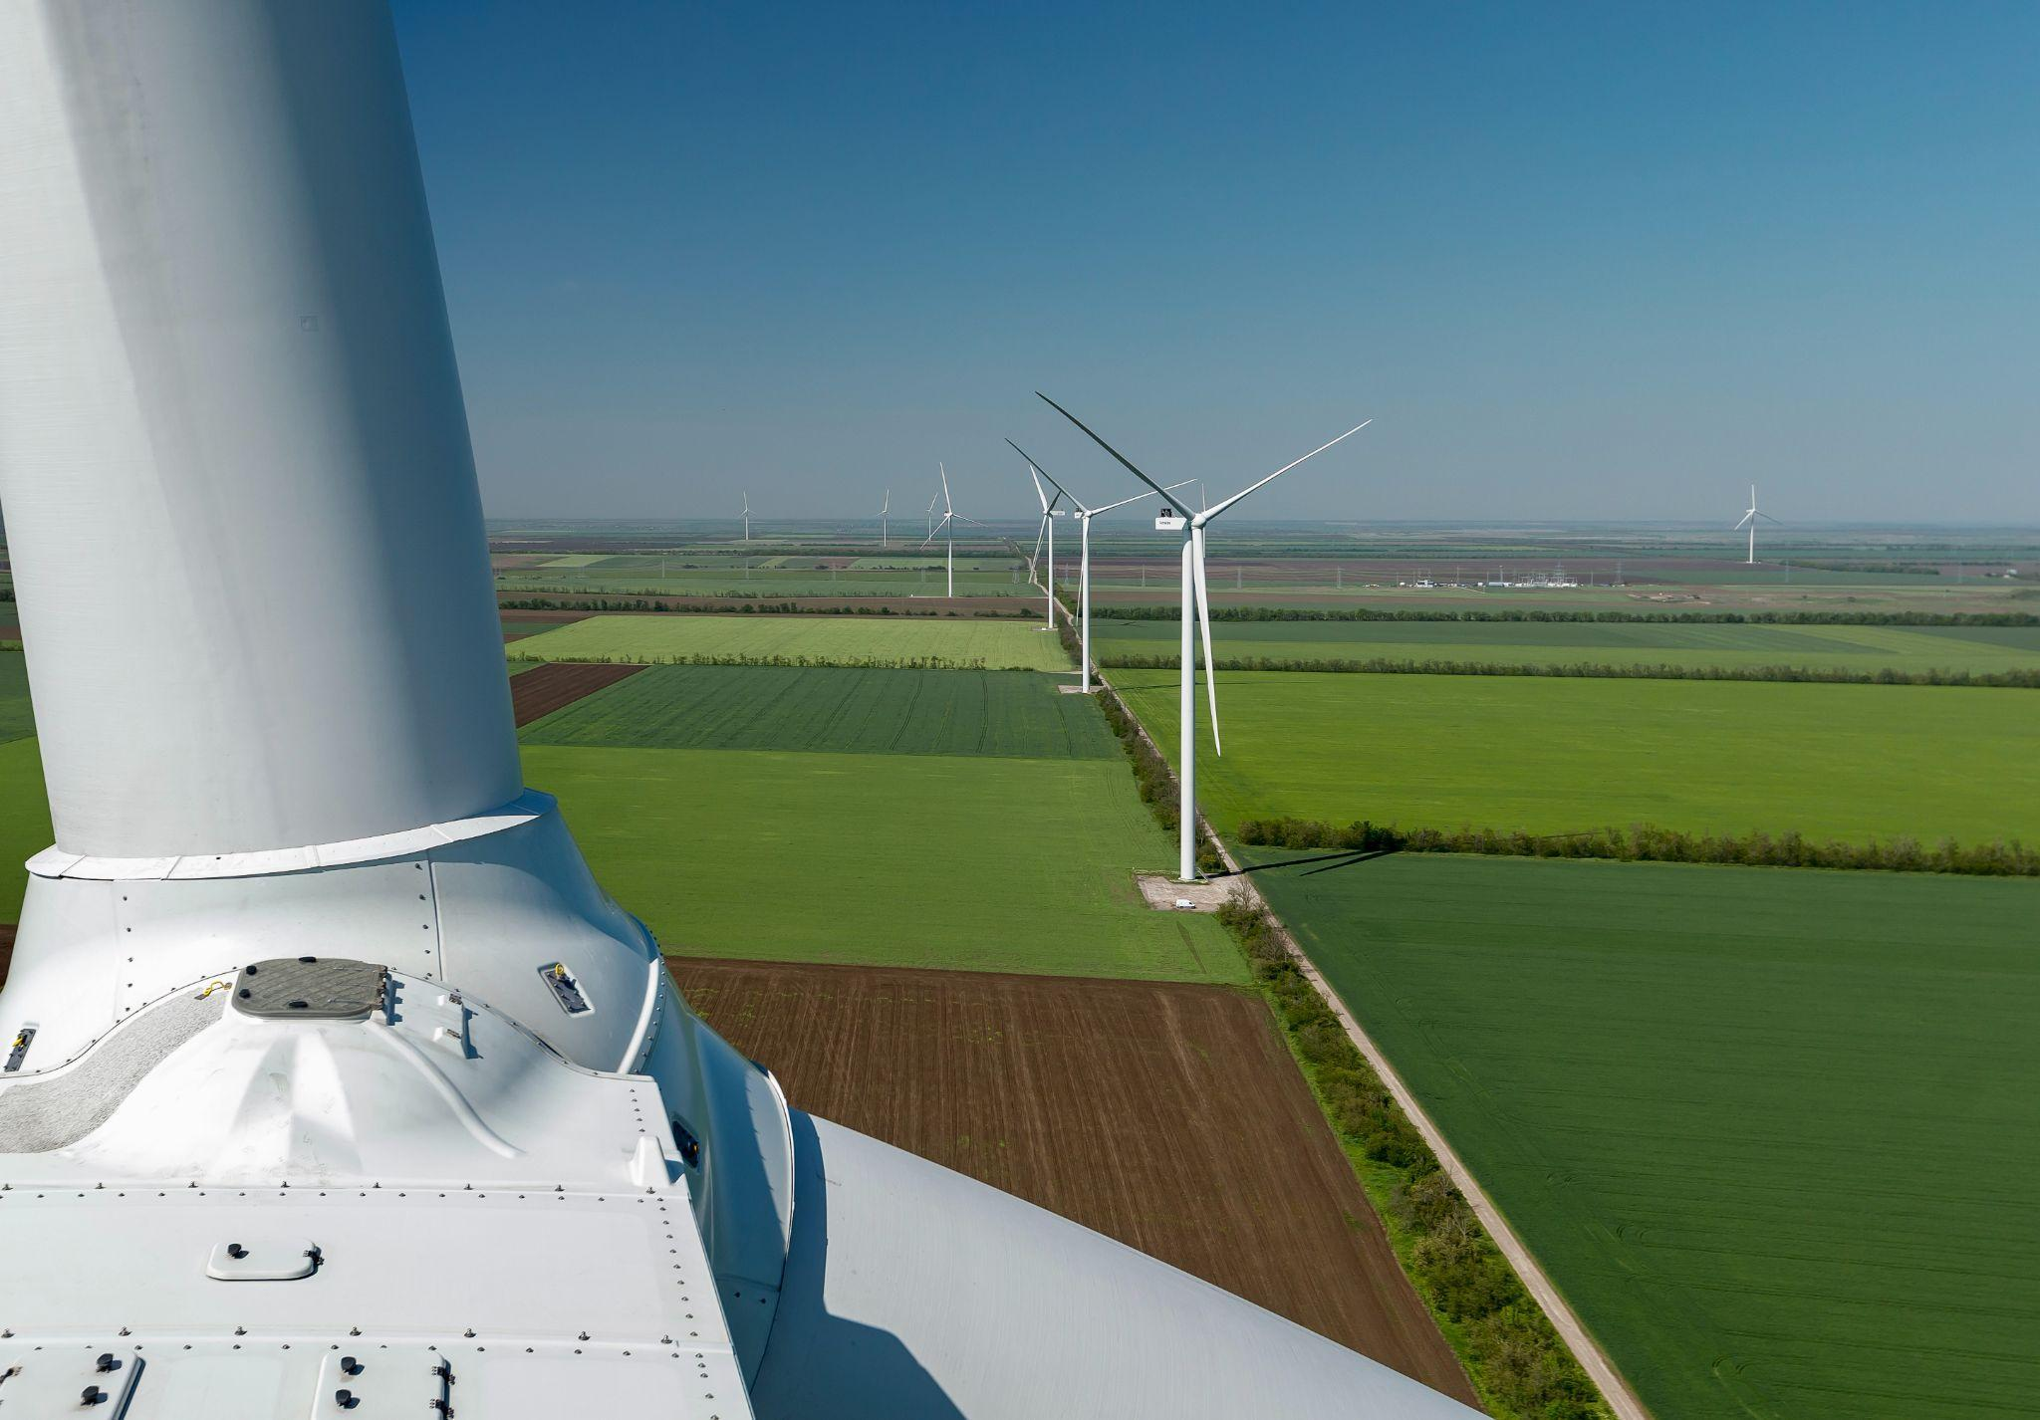

Член ресурсно-аналітичного центру «Суспільство і довкілля» Андрій Андрусевич розповідає, що побудова ВЕС в далекій перспективі сприятиме декарбонізації (у зноску Декарбонізація — це глобальний процес переходу економіки від викопного палива (вугілля, нафти, газу) до джерел, які не викидають в атмосферу вуглекислий газ) економіки, що буде важливо в контексті вступу до ЄС та інтеграції виробничих процесів. Адже Європа має мету стати кліматично нейтральною до 2050 року. Україна, як майбутній член ЄС, має синхронізувати свою енергосистему з цими правилами. Скорочення частки джерел, які працюють на вугіллі чи газі – це частина наших євроінтеграційних заходів.



Також фахівець зазначає, що побудова ВЕС для України вигідна, бо інші джерела відновлювальної енергетики, як от сонячні станції, потрібно компенсувати іншими видами станцій. ВЕС сюди чудово підходить, бо вітер ефективніший за сонце.

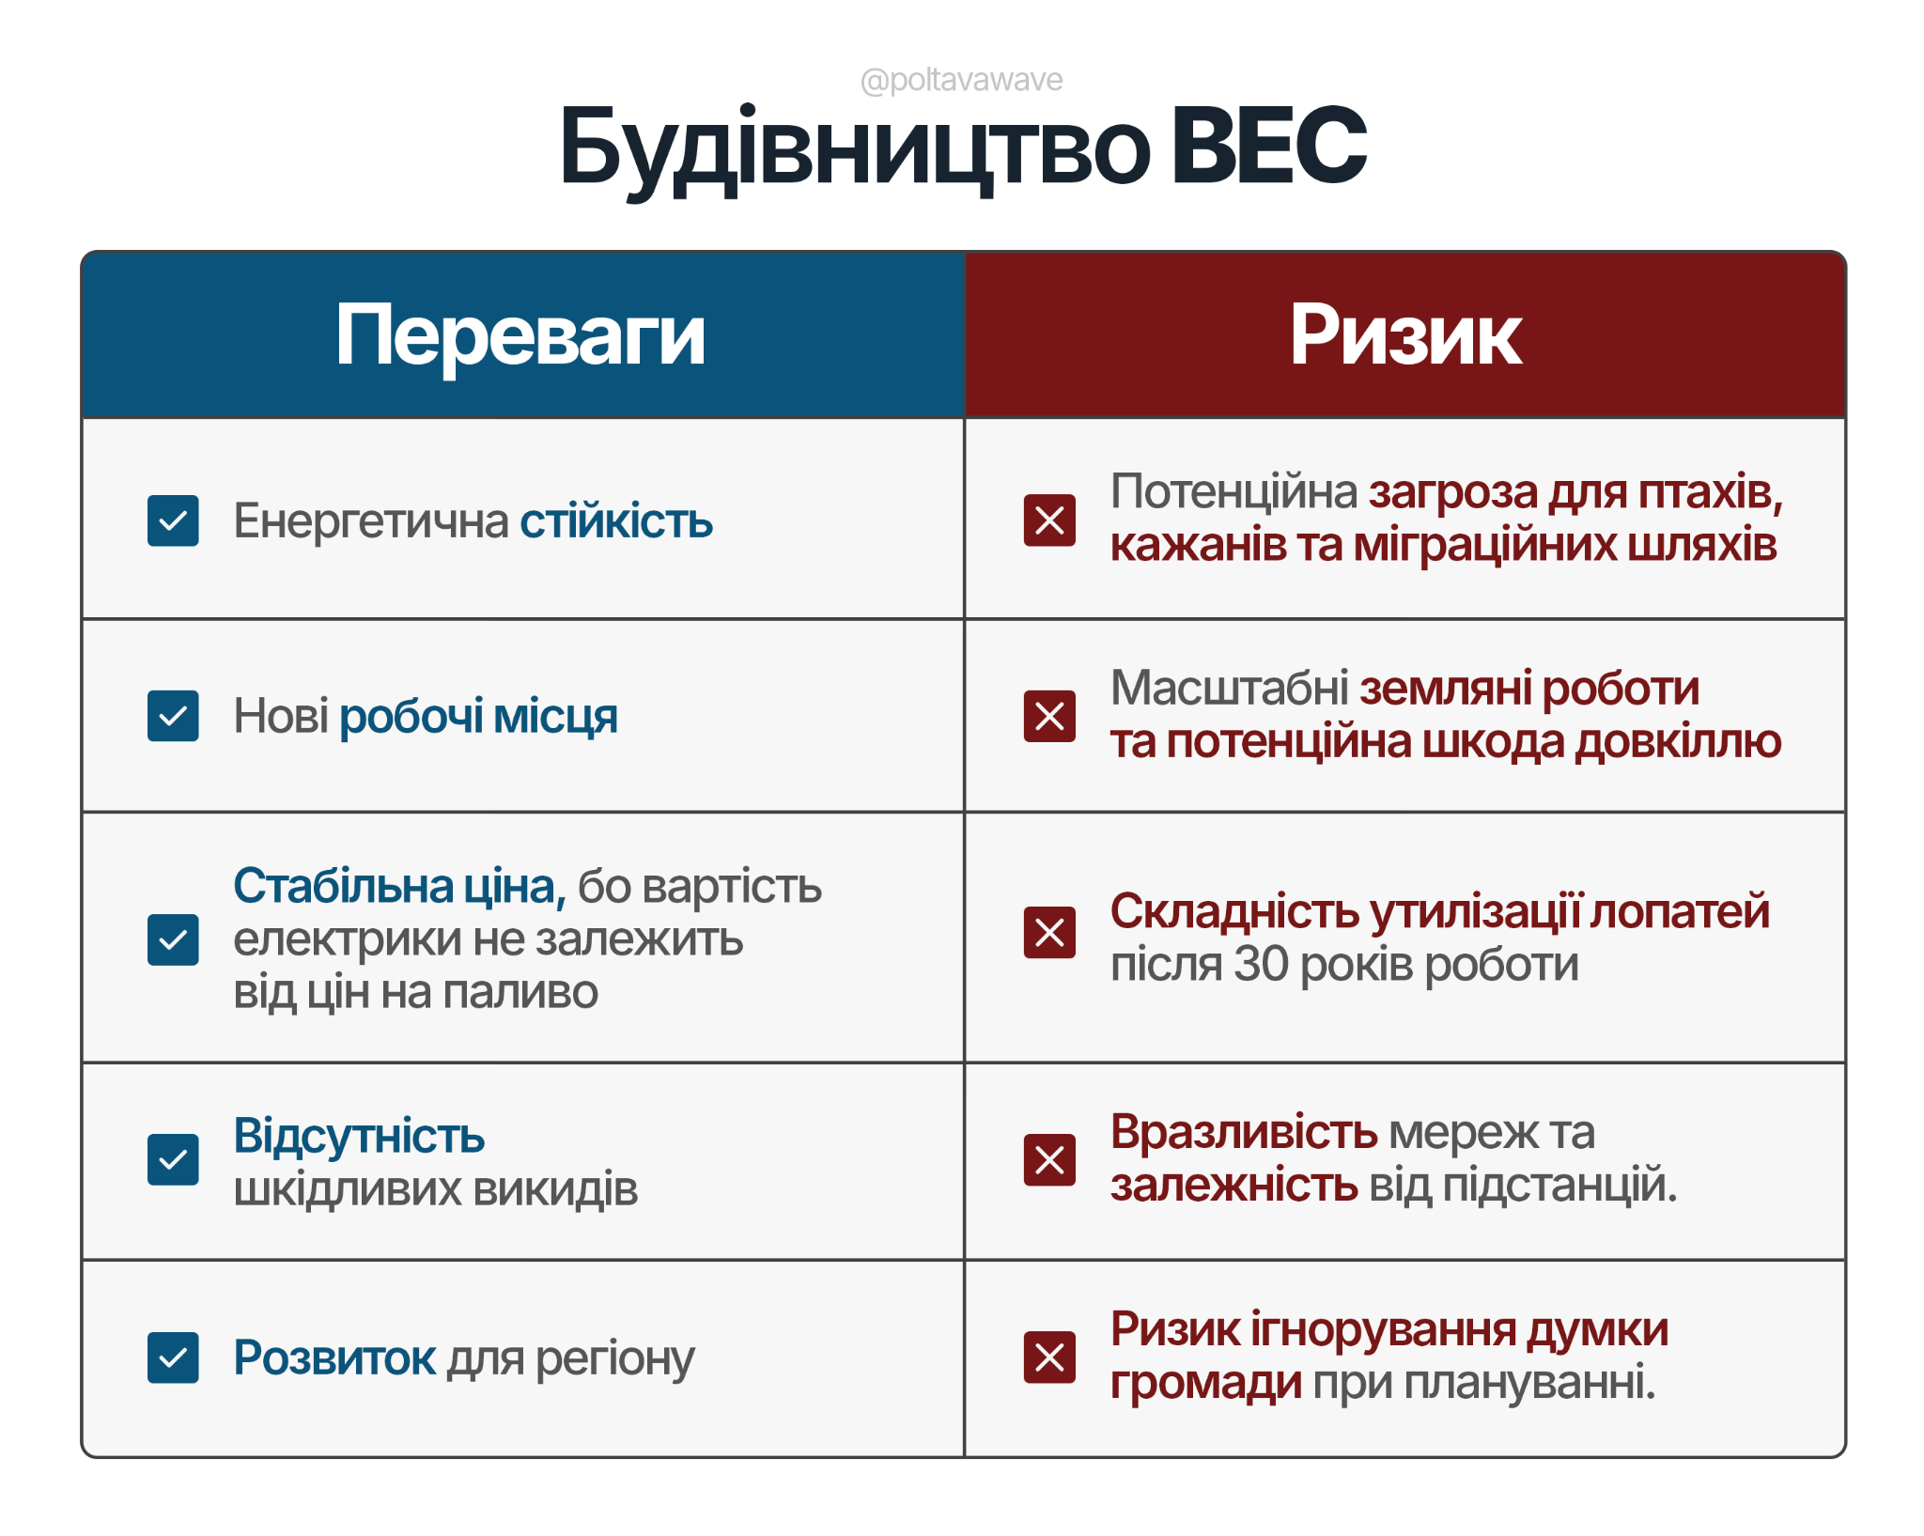

Про окупність

Заступник генерального директора ДТЕК Олег Соловей розповідає, що багато факторів впливають на економіку проєкту. Як от умови залучення фінансування, військові ризики, важка логістика великогабаритного обладнання, яке компанія буде везти через всю країну.

На його думку, компанія зможе це організувати, бо вони мають експертизу, досвід та співпрацю з партнерами. Для них це проєкт забезпечення електроенергією лівобережжя України, бо наразі ця частина країни без великих генеруючих потужностей.

За словами заступника гендиректора, будівництво Полтавської ВЕС може стати початком відновлення лівобережжя. Адже після початку будівництва їхніх проєктів, інші компанії та інвестори починають цікавитися регіоном.

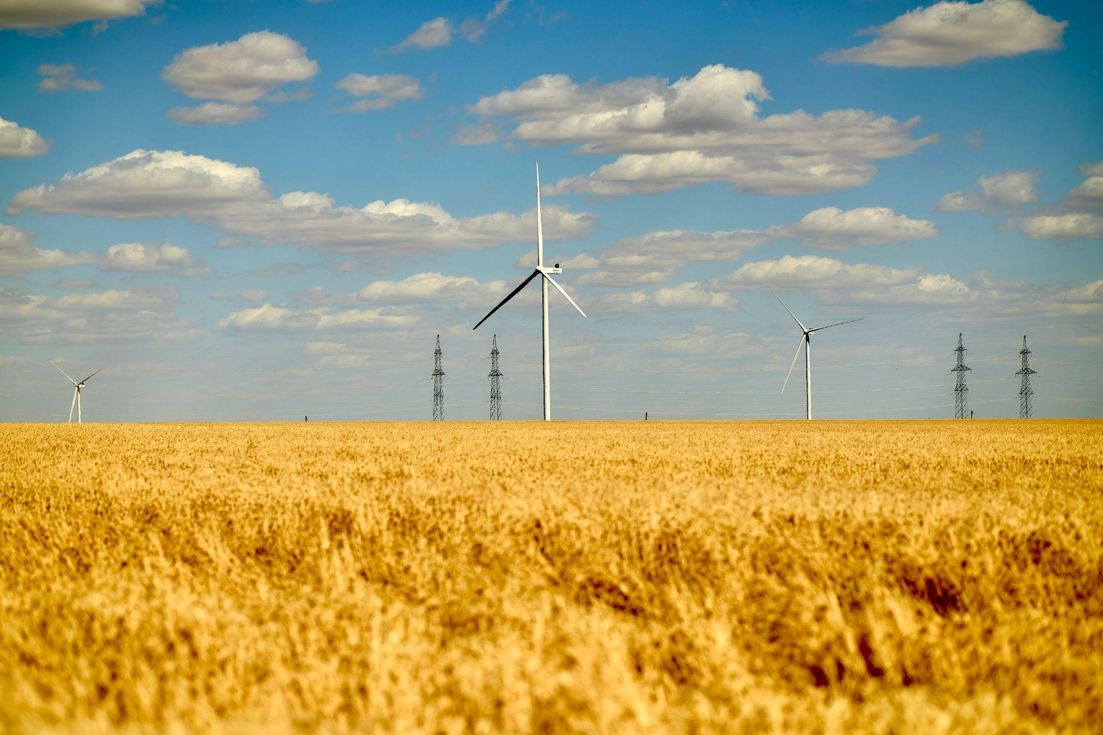

Нові робочі місця

Олег Соловей зазначає, що під час будівництва Тилігульської ВЕС у піковий період на майданчику працювали 600 працівників, серед яких були місцеві жителі. Під час експлуатації залучають орієнтовно 80 спеціалістів.

Фахівчиня з енергетичної політики Дарина Ярошовець підтверджує, що будівництво вітроелектростанцій створює нові робочі місця: спочатку тимчасові під час будівництва, а потім довгострокові.

З одного боку, розвиток відновлюваної енергетики, енергоефективності та модернізації мереж формує попит на нові професії: від інженерів і електриків до фахівців з обслуговування ВЕС, енергоменеджерів, спеціалістів з енергомоніторингу тощо. Це технологічні, стабільні й орієнтовані на довгострокову перспективу робочі місця.

З іншого боку, зелений перехід означає трансформацію традиційних енергетичних секторів, пов’язаних із викопним паливом. Частина робочих місць поступово зникатиме чи змінюватиметься, тому ключовим питанням стає перекваліфікація працівників та підтримка регіонів, де економіка історично залежала від вугільної чи газової генерації.

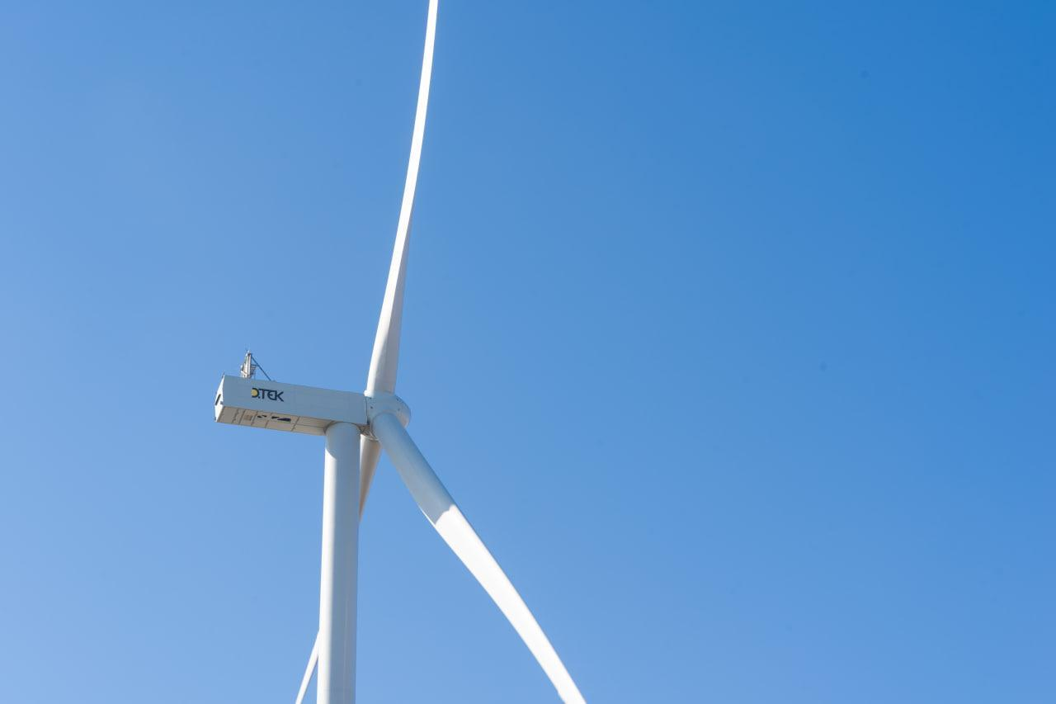

В українських реаліях війни та відбудови це означає необхідність масштабувати політику справедливої трансформації з фокусом на перекваліфікацію, підтримку малого бізнесу та створення нових робочих місць у вугільних регіонах.

Це має бути відповідно до Державної цільової програми справедливої трансформації вугільних регіонів України на період до 2030 року. (Державна цільова програма справедливої трансформації вугільних регіонів України на період до 2030 року — це затверджений Урядом (постанова № 711 від 18 червня 2025 р.) стратегічний документ, що спрямований на реструктуризацію 38 вугільних громад через поетапне згортання вугільної галузі. Вона забезпечує структурну перебудову економіки, створення нових робочих місць, перехід до відновлюваної енергетики та соціальний захист працівників).

Зелений перехід – це не лише про скорочення викидів, а й про інвестиції в людей. Він може стати драйвером регіонального розвитку та більш стійкої економіки.

Вплив на довкілля

На думку фахівчині з енергетичної політики Дарини Ярошовець, вітроелектростанції загалом позитивно впливають на довкілля, бо виробляють електроенергію без спалювання викопного палива. Через це зменшуються викиди вуглекислого газу, який є однією з основних причин зміни клімату, та інших шкідливих речовин (сірки, пилу тощо), що негативно впливають на якість повітря. У порівнянні з вугільними чи газовими електростанціями, вітрова енергія має значно нижчий вуглецевий слід протягом усього життєвого циклу. І це з урахуванням виробництва обладнання та будівництва.

Зміна клімату впливає на Україну через спекотніше літо, посухи, зниження врожайності, дефіцит води та екстремальні погодні явища. Енергетика є одним із найбільших джерел викидів парникових газів, тому перехід на відновлювані джерела, зокрема вітрову енергію, є ключовим для скорочення цих викидів і стримування подальшого потепління. Вітроелектростанції дозволяють зменшувати залежність від викопного палива, яке не лише шкодить клімату, а й робить країну вразливою та залежною.

Але важливо пам’ятати, що усе це має бути з мінімальним впливом на довкілля, з попередньою оцінкою ризиків та урахуванням інтересів місцевих жителів і збереженням природи.

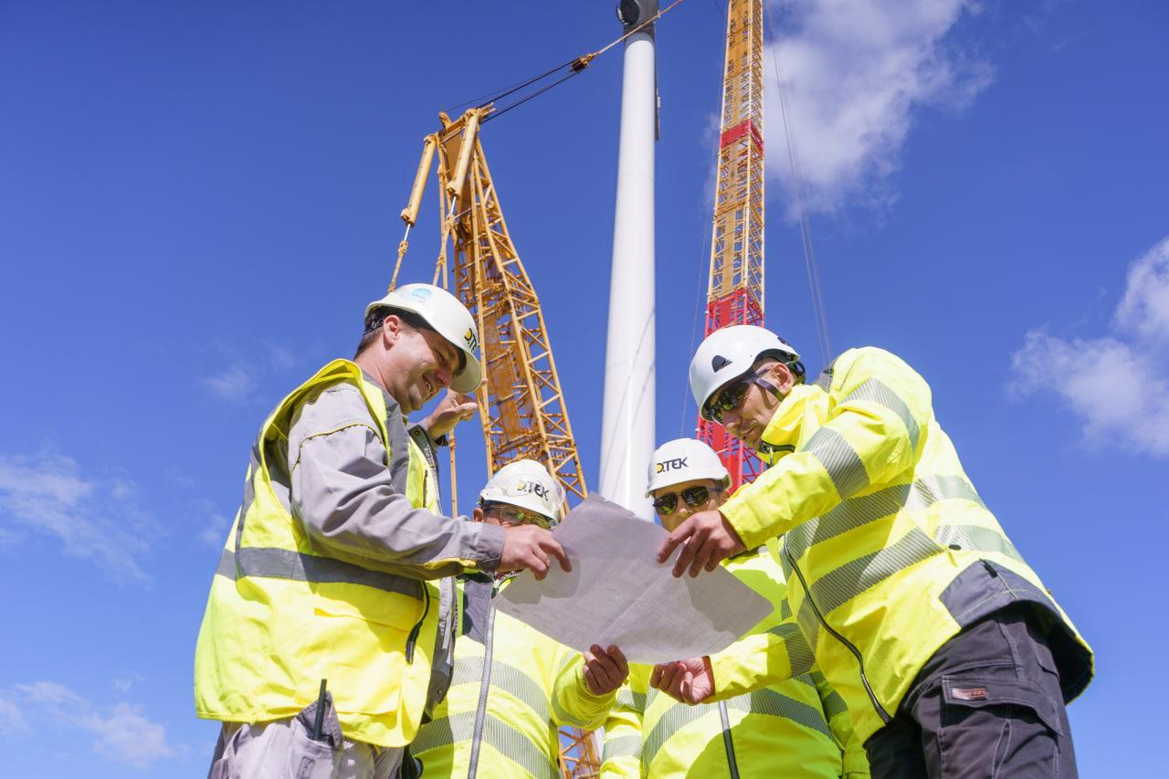

Заступник генерального директора ДТЕК Олег Соловей говорить, що Полтавська ВЕС буде поліпшувати екологічні показники. Бо використання такої відновлювальної енергетики зменшить викиди вуглецю на понад 2,7 млн тонн щорічно. Це можна порівняти з викидами від 600 тисяч автомобілів щорічно.

Підводні камені

Дарина Ярошовець попереджає, хоч вітроенергетика вважається зеленою, вона не повністю безпечна для довкілля. Тому важливо чесно говорити про екологічні ризики.

Окрема вітрова турбіна зазвичай не серйозна загроза, але коли це десятки турбін разом, будівництво доріг, мереж та підстанцій, то вплив на природу стає відчутним. Особливо, коли будівництво відбувається на територіях з високим рівнем біорізноманіття. Така інфраструктура змінює ландшафт, знищує природні середовища існування тварин і може перекривати їхні міграційні шляхи.

Під час будівництва вітроелектростанцій відбуваються масштабні земляні роботи. Через відсутність належних запобіжних заходів може бути ущільнення ґрунтів, забруднення пилом і паливо-мастильними матеріалами, порушення природного руху води та негативний вплив на водно-болотні угіддя. Для місцевих екосистем такі зміни можуть мати довготривалі наслідки.

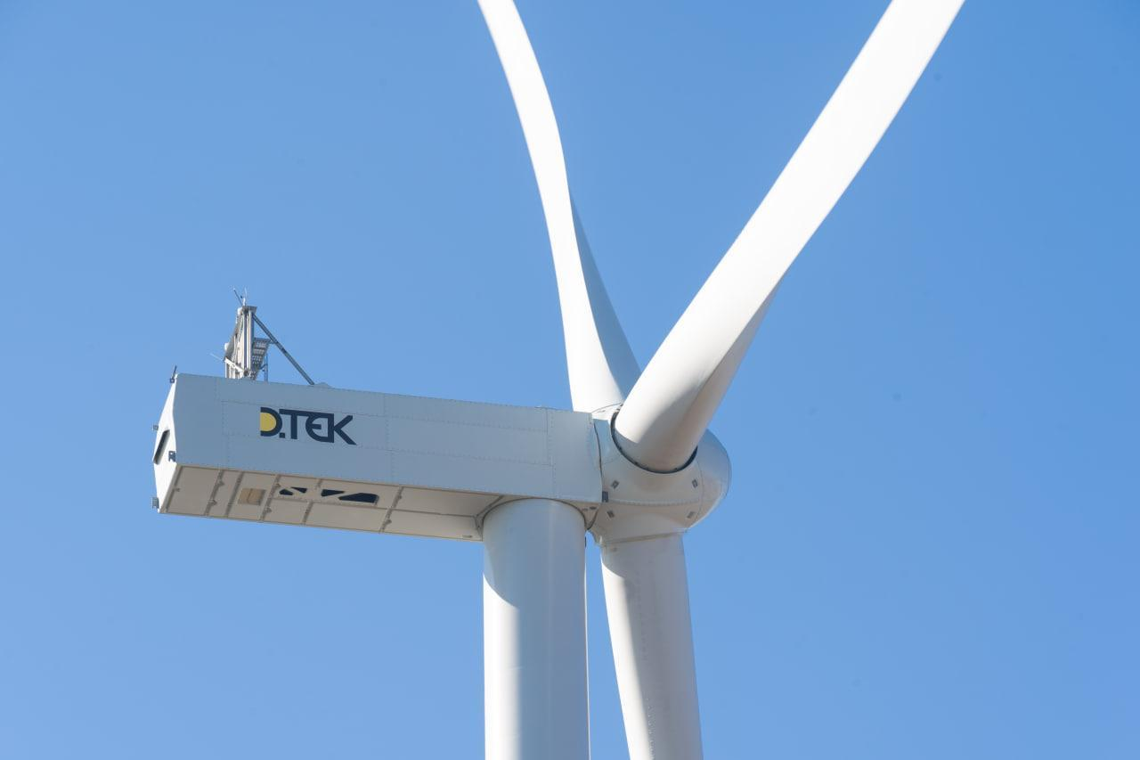

Також важливий аспект – це завершення строку експлуатації вітроелектростанцій. Через 30 років турбіни потребують демонтажу. Якщо заздалегідь не передбачити утилізацію або переробку лопатей, композитних матеріалів та відновлення природного стану території майданчика ВЕС, зелений проєкт може створити проблему з відходами.

Вітряки можуть бути небезпечними для птахів і кажанів, особливо під час сезонних міграцій. Без детальних польових досліджень і постійного моніторингу такі ризики часто непомічені.

Член ресурсно-аналітичного центру «Суспільство і довкілля» Андрій Андрусевич розповідає, що моніторинг птахів має тривати не менше ніж рік, якщо робити це правильно. Команда орнітологів має здійснити кілька експедицій, щоб зібрати дані.

Заступник генерального директора ДТЕК Олег Соловей розповідає, що перед початком проєкту компанія виконала всі необхідні дослідження, які передбачені законодавством та використовуються в Європі.

Наприклад, компанія завершила дослідження шляхів міграції птахів на території. Цей моніторинг провела спеціалізована науково-дослідницька компанія. Наразі компанія проходить процедуру оцінки впливу на довкілля. Також вона робить спеціальний звіт для партнерів «Environmental and Social assessment» згідно з європейськими нормами та стандартами. ДТЕК вже отримали висновки, що Полтавська ВЕС не буде впливати на міграцію птахів на Полтавщині.

Що відбувається з незаконним будівництвом ВЕС на полонині Руна

Найбільші ризики виникають, коли вітроелектростанції намагаються розміщувати на цінних природних територіях. Дарина Ярошовець розповідає, що Україна вже має негативний досвід таких проєктів, зокрема навколо полонини Руна на Закарпатті. Проблема не у вітроенергетиці як технології, а в неправильному виборі місця для будівництва і неналежній якості оцінок впливу на довкілля.

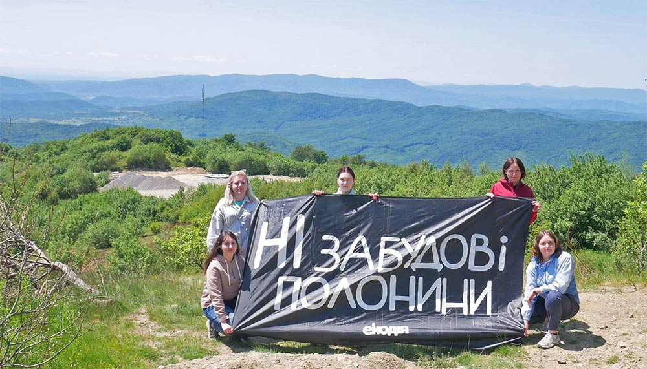

Полонина Руна – це високогірна територія з унікальними для України екосистемами. Вона важлива для біорізноманіття, міграцій птахів і кажанів, а також регулювання водного балансу регіону. Масштабне будівництво за таких умов створює значні екологічні проблеми. Окрім того, будівництво в горах потребує прокладання доріг для важкої техніки. Йдеться також про вирубку лісів, порушення ґрунтів, підвищення ризиків зсувів і ерозії.

Екологи й місцеві мешканці неодноразово звертали увагу на те, що оцінка впливу на довкілля не враховувала ефект від десятків турбін та супутньої інфраструктури. Додатково ситуацію загострили формальні громадські консультації, коли люди дізнавалися про реальні масштаби проєкту вже після ухвалення ключових рішень. Саме тому цей кейс став прикладом того, як не варто реалізовувати проєкти відновлюваної енергетики.

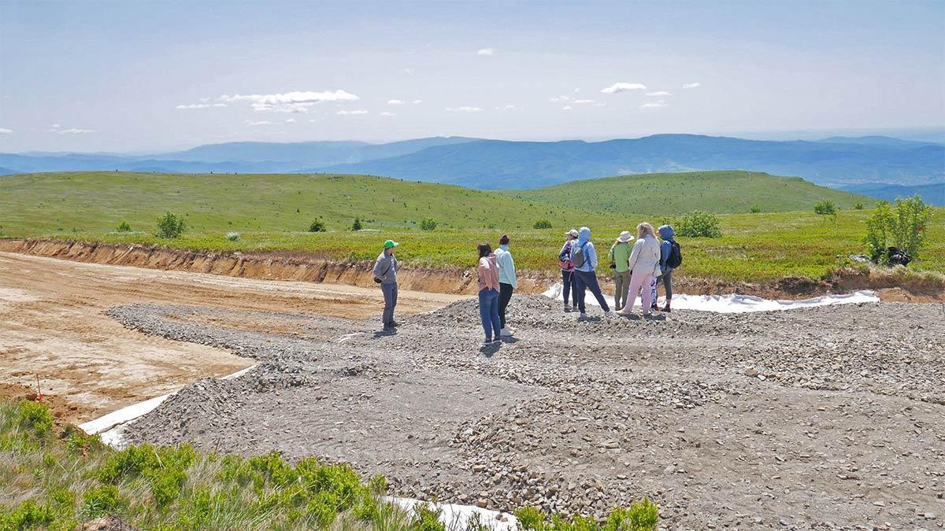

Ідеальні стандарти планування ВЕС мають передбачати чітке виключення цінних природних територій, створення буферних зон навколо об’єктів природно-заповідного фонду, проведення реальної, а не формальної оцінки впливу на довкілля з польовими дослідженнями, а також повноцінні громадські консультації ще до ухвалення рішень про початок будівельних робіт.

Цей досвід є важливим і для Полтавщини. Рівнинні регіони мають значно менше природоохоронних ризиків для вітроенергетики, але лише за умови, що помилки, допущені в Карпатах, не повторять.

***
Будівництво Полтавської ВЕС має потенціал забезпечити енергетичну стійкість та нові робочі місця для громади. Попри екологічність технології, вітроенергетика має свої «підводні камені», зокрема вплив на ландшафти та біорізноманіття, які не можна ігнорувати. Баланс між енергетичною безпекою та екологічними стандартами може зробити цей проєкт корисним для області.

​​Цей матеріал створено в рамках проєкту Клімат Контент Пул за підтримки n-ost.

